Порядок сборки
Монтаж ворот производится по месту.
Соедините перемычками правую (1) и левую (2) боковины ворот, закрепить на винты М8х20 и болт М8*40

Правила эксплуатации
- Используйте ворота по назначению!
- Поверхность площадки под воротами должна быть выровненной.
-ОБЯЗАТЕЛЬНО! крепить нижнюю перекладину к земле для исключения опрокидывания ворот!

ПРАВИЛА ХРАНЕНИЯ, транспортировки и эксплуатации
Изделие может транспортироваться с соблюдением правил для конкретного вида транспорта.

Гарантийные обязательства
Изготовитель гарантирует соответствие изделия техническим требованиям при соблюдении потребителем условий эксплуатации и хранения.
Гарантийный срок эксплуатации – 12 месяцев со дня получения тренажера потребителем. Гарантийный ремонт осуществляется только при наличии паспорта.

Сведения о рекламациях
В случае обнаружения дефектов и неисправностей изделия Потребитель имеет право предъявить рекламацию в течение 30 дней с момента получения изделия, а Изготовитель обязуется удовлетворить требования по рекламации в течение 30 дней с момента её получения.

Свидетельство о продаже
Дата _________ Выдал ___________________________

Дата _________ Подпись покупателя ________________
ООО «Пумори – Спорт»

Ворота футбольные (5х2м, разборные)

Паспорт – описание
В4.5.000.000 ПС
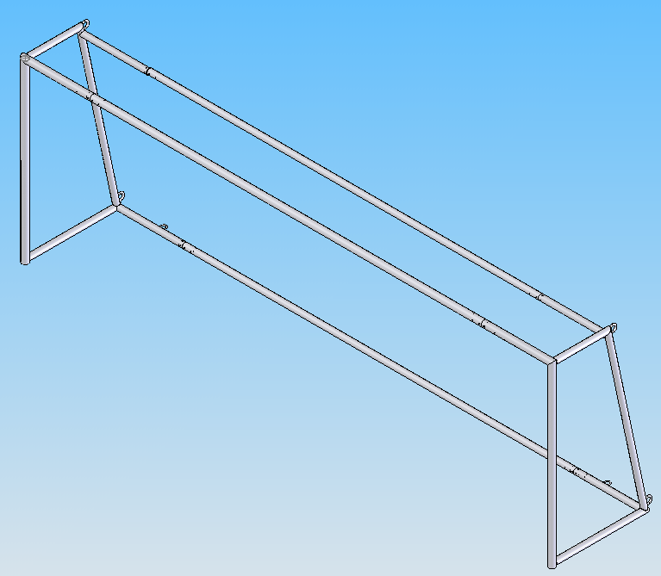

Россия, 620142, г. Екатеринбург, ул. Монтёрская, 3
Тел.: (343) 287-93-70; 287-93-80
E-mail:psp@pumori.ru
www.pumorisport.ru

ТЕХНИЧЕСКОЕ ОПИСАНИЕ

Техническое описание предназначено для ознакомления с конструкцией качелей и содержит данные об устройстве изделия, необходимые для обеспечения его правильной эксплуатации.

НАЗНАЧЕНИЕ
Ворота футбольные предназначены для игры в футбол на открытой площадке.

Технические данные

Габаритные размеры, не более:
Ширина ворот, мм - 5150 ±10 Высота ворот, мм - 2076 ±10 Глубина по низу ворот, мм - 1500 ± 5
Вес, кг - 128

УСТРОЙСТВО ИЗДЕЛИЯ
Ворота представляю собой сборную конструкцию выполненную из двух боковин (1,2) и перемычек, закрепленных между собой винтами и болтом. Перемычки выполнены из трубы ф76х3,5мм, задняя часть из труб ф48х3,5 мм и 33,5х3,2 мм.

Комплектация
- Правая боковина -1
- Левая боковина -1
3. Перемычка ф76х3,5мм -1
4. Перемычка ф48х3,5 -1
5. Перемычка ф33,5х3,2 -1

Комплектация ворот сеткой производится по отдельному заказу за отдельную плату.

Изготовитель оставляет за собой право на изменение конструкции, не ухудшающие эксплуатационные характеристики изделия
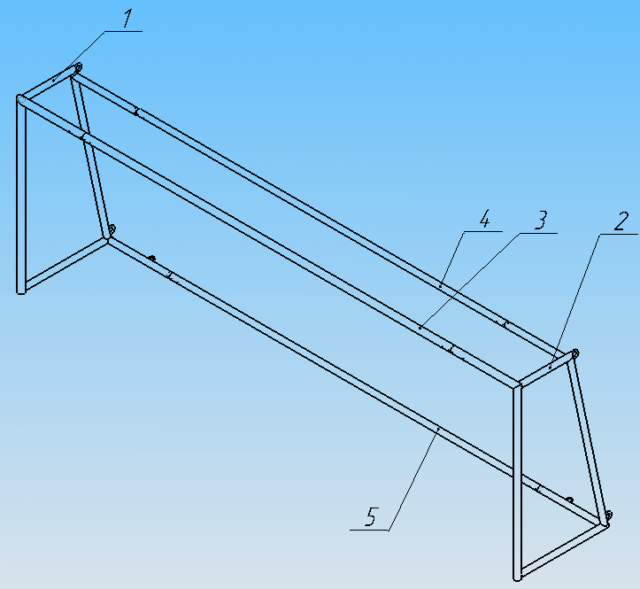
СВИДЕТЕЛЬСТВО О ПРИЕМКЕ
Код изделия: В4.5
соответствует техническим требованиям конструкторской документации и признано годным для эксплуатации.

Приемку произвел ________________Дата выпуска 20.11.2020г.
^{(роспись)}
Приемку произвел ________________Дата выпуска _________
^{(роспись кладовщика ПС)}

